ОПИСАНИЕ МЕСТОПОЛОЖЕНИЯ ГРАНИЦ
Публичный сервитут ВЛ-10 кВ №5 "Карагичевская"
(наименование объекта, местоположение границ которого описано (далее - объект))
Раздел 1
Сведения об объекте
№ п/п | Характеристики объекта | Описание характеристик
1 | 2 | 3
1. | Местоположение объекта | 403334, Волгоградская область, район Михайловский, хутор Карагичевский
2. | Площадь объекта +/- величина  погрешности определения площади (Р +/- Дельта Р) | 104582 +/- 113 м²
3. | Иные характеристики объекта | Публичный сервитут. В целях эксплуатации объекта энергетики ВЛ-10 кВ №5 "Карагичевская". Срок публичного сервитута 49 лет. Обладатель публичного сервитута публичное акционерное общество «Россети Юг" ИНН 6164266561, ОГРН1076164009096, почтовый адрес: 344002, г.Ростов-на-Дону, ул.Большая садовая, д.49, адрес электронной почты office@rosseti-yug.ru

Раздел 2
Сведения о местоположении границ объекта
1. Система координат МСК-34 зона 1
2. Сведения о характерных точках границ объекта
Обозначение характерных точек границ | Координаты, м |  | Метод определения координат характерной точки | Средняя квадратическая погрешность положения характерной точки (Мt), м | Описание обозначения точки на местности (при наличии)
 | X | Y
1 | 2 | 3 | 4 | 5 | 6
1 | 644267.26 | 1290166.86 | Метод спутниковых геодезических измерений (определений) | 0.1 | -
2 | 644231.52 | 1290244.51 | Метод спутниковых геодезических измерений (определений) | 0.1 | -
3 | 644234.52 | 1290263.22 | Метод спутниковых геодезических измерений (определений) | 0.1 | -
4 | 644208.85 | 1290267.79 | Метод спутниковых геодезических измерений (определений) | 0.1 | -
5 | 644205.40 | 1290242.40 | Метод спутниковых геодезических измерений (определений) | 0.1 | -
6 | 644212.06 | 1290241.06 | Метод спутниковых геодезических измерений (определений) | 0.1 | -
7 | 644212.52 | 1290235.74 | Метод спутниковых геодезических измерений (определений) | 0.1 | -
8 | 644265.00 | 1290122.34 | Метод спутниковых геодезических измерений (определений) | 0.1 | -
9 | 643469.95 | 1289817.17 | Метод спутниковых геодезических измерений (определений) | 0.1 | -
10 | 643469.34 | 1289818.87 | Метод спутниковых геодезических измерений (определений) | 0.1 | -
11 | 643465.85 | 1289817.67 | Метод спутниковых геодезических измерений (определений) | 0.1 | -

2. Сведения о характерных точках границ объекта
Обозначение характерных точек границ | Координаты, м |  | Метод определения координат характерной точки | Средняя квадратическая погрешность положения характерной точки (Мt), м | Описание обозначения точки на местности (при наличии)
 | X | Y
1 | 2 | 3 | 4 | 5 | 6
12 | 643394.79 | 1289866.34 | Метод спутниковых геодезических измерений (определений) | 0.1 | -
13 | 643391.78 | 1289867.76 | Метод спутниковых геодезических измерений (определений) | 0.1 | -
14 | 643342.81 | 1289873.86 | Метод спутниковых геодезических измерений (определений) | 0.1 | -
15 | 643188.02 | 1289890.63 | Метод спутниковых геодезических измерений (определений) | 0.1 | -
16 | 643187.98 | 1289894.21 | Метод спутниковых геодезических измерений (определений) | 0.1 | -
17 | 643161.77 | 1289893.44 | Метод спутниковых геодезических измерений (определений) | 0.1 | -
18 | 643161.74 | 1289867.57 | Метод спутниковых геодезических измерений (определений) | 0.1 | -
19 | 643188.28 | 1289867.90 | Метод спутниковых геодезических измерений (определений) | 0.1 | -
20 | 643188.26 | 1289869.51 | Метод спутниковых геодезических измерений (определений) | 0.1 | -
21 | 643202.10 | 1289868.06 | Метод спутниковых геодезических измерений (определений) | 0.1 | -
22 | 643178.22 | 1289747.49 | Метод спутниковых геодезических измерений (определений) | 0.1 | -
23 | 643178.13 | 1289743.86 | Метод спутниковых геодезических измерений (определений) | 0.1 | -
24 | 643237.48 | 1289347.58 | Метод спутниковых геодезических измерений (определений) | 0.1 | -

2. Сведения о характерных точках границ объекта
Обозначение характерных точек границ | Координаты, м |  | Метод определения координат характерной точки | Средняя квадратическая погрешность положения характерной точки (Мt), м | Описание обозначения точки на местности (при наличии)
 | X | Y
1 | 2 | 3 | 4 | 5 | 6
25 | 643259.74 | 1289185.58 | Метод спутниковых геодезических измерений (определений) | 0.1 | -
26 | 643261.07 | 1289181.65 | Метод спутниковых геодезических измерений (определений) | 0.1 | -
27 | 643263.41 | 1289178.86 | Метод спутниковых геодезических измерений (определений) | 0.1 | -
28 | 643268.34 | 1289176.56 | Метод спутниковых геодезических измерений (определений) | 0.1 | -
29 | 643295.73 | 1289174.34 | Метод спутниковых геодезических измерений (определений) | 0.1 | -
30 | 643325.96 | 1289172.98 | Метод спутниковых геодезических измерений (определений) | 0.1 | -
31 | 643402.17 | 1289130.19 | Метод спутниковых геодезических измерений (определений) | 0.1 | -
32 | 643466.47 | 1289091.30 | Метод спутниковых геодезических измерений (определений) | 0.1 | -
33 | 643536.91 | 1289045.57 | Метод спутниковых геодезических измерений (определений) | 0.1 | -
34 | 643607.37 | 1289001.42 | Метод спутниковых геодезических измерений (определений) | 0.1 | -
35 | 643548.70 | 1288875.78 | Метод спутниковых геодезических измерений (определений) | 0.1 | -
36 | 643486.87 | 1288903.17 | Метод спутниковых геодезических измерений (определений) | 0.1 | -
37 | 643481.46 | 1288903.64 | Метод спутниковых геодезических измерений (определений) | 0.1 | -

2. Сведения о характерных точках границ объекта
Обозначение характерных точек границ | Координаты, м |  | Метод определения координат характерной точки | Средняя квадратическая погрешность положения характерной точки (Мt), м | Описание обозначения точки на местности (при наличии)
 | X | Y
1 | 2 | 3 | 4 | 5 | 6
38 | 643478.03 | 1288902.39 | Метод спутниковых геодезических измерений (определений) | 0.1 | -
39 | 643475.24 | 1288900.05 | Метод спутниковых геодезических измерений (определений) | 0.1 | -
40 | 643355.77 | 1288664.83 | Метод спутниковых геодезических измерений (определений) | 0.1 | -
41 | 643353.89 | 1288659.70 | Метод спутниковых геодезических измерений (определений) | 0.1 | -
42 | 643349.62 | 1288661.53 | Метод спутниковых геодезических измерений (определений) | 0.1 | -
43 | 643339.80 | 1288637.59 | Метод спутниковых геодезических измерений (определений) | 0.1 | -
44 | 643363.10 | 1288626.47 | Метод спутниковых геодезических измерений (определений) | 0.1 | -
45 | 643373.65 | 1288651.23 | Метод спутниковых геодезических измерений (определений) | 0.1 | -
46 | 643372.68 | 1288651.65 | Метод спутниковых геодезических измерений (определений) | 0.1 | -
47 | 643373.17 | 1288652.23 | Метод спутниковых геодезических измерений (определений) | 0.1 | -
48 | 643488.16 | 1288879.70 | Метод спутниковых геодезических измерений (определений) | 0.1 | -
49 | 643548.55 | 1288852.86 | Метод спутниковых геодезических измерений (определений) | 0.1 | -
50 | 643588.22 | 1288833.79 | Метод спутниковых геодезических измерений (определений) | 0.1 | -

2. Сведения о характерных точках границ объекта
Обозначение характерных точек границ | Координаты, м |  | Метод определения координат характерной точки | Средняя квадратическая погрешность положения характерной точки (Мt), м | Описание обозначения точки на местности (при наличии)
 | X | Y
1 | 2 | 3 | 4 | 5 | 6
51 | 643587.07 | 1288831.63 | Метод спутниковых геодезических измерений (определений) | 0.1 | -
52 | 643612.16 | 1288820.16 | Метод спутниковых геодезических измерений (определений) | 0.1 | -
53 | 643623.15 | 1288842.33 | Метод спутниковых геодезических измерений (определений) | 0.1 | -
54 | 643599.19 | 1288854.44 | Метод спутниковых геодезических измерений (определений) | 0.1 | -
55 | 643597.94 | 1288852.08 | Метод спутниковых геодезических измерений (определений) | 0.1 | -
56 | 643567.74 | 1288866.92 | Метод спутниковых геодезических измерений (определений) | 0.1 | -
57 | 643625.39 | 1288990.34 | Метод спутниковых геодезических измерений (определений) | 0.1 | -
58 | 643794.64 | 1288888.88 | Метод спутниковых геодезических измерений (определений) | 0.1 | -
59 | 643850.49 | 1288856.48 | Метод спутниковых геодезических измерений (определений) | 0.1 | -
60 | 643867.86 | 1288838.75 | Метод спутниковых геодезических измерений (определений) | 0.1 | -
61 | 643865.81 | 1288836.45 | Метод спутниковых геодезических измерений (определений) | 0.1 | -
62 | 643883.71 | 1288820.47 | Метод спутниковых геодезических измерений (определений) | 0.1 | -
63 | 643900.69 | 1288839.49 | Метод спутниковых геодезических измерений (определений) | 0.1 | -

2. Сведения о характерных точках границ объекта
Обозначение характерных точек границ | Координаты, м |  | Метод определения координат характерной точки | Средняя квадратическая погрешность положения характерной точки (Мt), м | Описание обозначения точки на местности (при наличии)
 | X | Y
1 | 2 | 3 | 4 | 5 | 6
64 | 643882.79 | 1288855.47 | Метод спутниковых геодезических измерений (определений) | 0.1 | -
65 | 643881.79 | 1288854.35 | Метод спутниковых геодезических измерений (определений) | 0.1 | -
66 | 643862.26 | 1288873.93 | Метод спутниковых геодезических измерений (определений) | 0.1 | -
67 | 643805.32 | 1288906.96 | Метод спутниковых геодезических измерений (определений) | 0.1 | -
68 | 643634.32 | 1289009.46 | Метод спутниковых геодезических измерений (определений) | 0.1 | -
69 | 643648.36 | 1289039.19 | Метод спутниковых геодезических измерений (определений) | 0.1 | -
70 | 643684.39 | 1289049.92 | Метод спутниковых геодезических измерений (определений) | 0.1 | -
71 | 643737.28 | 1289009.35 | Метод спутниковых геодезических измерений (определений) | 0.1 | -
72 | 643736.90 | 1289008.95 | Метод спутниковых геодезических измерений (определений) | 0.1 | -
73 | 643755.62 | 1288991.55 | Метод спутниковых геодезических измерений (определений) | 0.1 | -
74 | 643772.25 | 1289010.07 | Метод спутниковых геодезических измерений (определений) | 0.1 | -
75 | 643753.72 | 1289026.84 | Метод спутниковых геодезических измерений (определений) | 0.1 | -
76 | 643751.52 | 1289024.50 | Метод спутниковых геодезических измерений (определений) | 0.1 | -

2. Сведения о характерных точках границ объекта
Обозначение характерных точек границ | Координаты, м |  | Метод определения координат характерной точки | Средняя квадратическая погрешность положения характерной точки (Мt), м | Описание обозначения точки на местности (при наличии)
 | X | Y
1 | 2 | 3 | 4 | 5 | 6
77 | 643703.42 | 1289061.77 | Метод спутниковых геодезических измерений (определений) | 0.1 | -
78 | 643753.28 | 1289101.95 | Метод спутниковых геодезических измерений (определений) | 0.1 | -
79 | 643755.62 | 1289104.74 | Метод спутниковых геодезических измерений (определений) | 0.1 | -
80 | 643757.03 | 1289109.99 | Метод спутниковых геодезических измерений (определений) | 0.1 | -
81 | 643755.62 | 1289115.24 | Метод спутниковых геодезических измерений (определений) | 0.1 | -
82 | 643740.50 | 1289131.21 | Метод спутниковых геодезических измерений (определений) | 0.1 | -
83 | 643847.68 | 1289237.77 | Метод спутниковых геодезических измерений (определений) | 0.1 | -
84 | 643907.83 | 1289244.10 | Метод спутниковых геодезических измерений (определений) | 0.1 | -
85 | 643912.10 | 1289245.46 | Метод спутниковых геодезических измерений (определений) | 0.1 | -
86 | 643950.13 | 1289279.12 | Метод спутниковых геодезических измерений (определений) | 0.1 | -
87 | 644010.45 | 1289328.13 | Метод спутниковых геодезических измерений (определений) | 0.1 | -
88 | 644065.70 | 1289236.93 | Метод спутниковых геодезических измерений (определений) | 0.1 | -
89 | 644062.75 | 1289235.37 | Метод спутниковых геодезических измерений (определений) | 0.1 | -

2. Сведения о характерных точках границ объекта
Обозначение характерных точек границ | Координаты, м |  | Метод определения координат характерной точки | Средняя квадратическая погрешность положения характерной точки (Мt), м | Описание обозначения точки на местности (при наличии)
 | X | Y
1 | 2 | 3 | 4 | 5 | 6
90 | 644074.01 | 1289214.17 | Метод спутниковых геодезических измерений (определений) | 0.1 | -
91 | 644096.34 | 1289226.03 | Метод спутниковых геодезических измерений (определений) | 0.1 | -
92 | 644085.08 | 1289247.23 | Метод спутниковых геодезических измерений (определений) | 0.1 | -
93 | 644084.21 | 1289246.76 | Метод спутниковых геодезических измерений (определений) | 0.1 | -
94 | 644052.68 | 1289299.81 | Метод спутниковых геодезических измерений (определений) | 0.1 | -
95 | 644022.07 | 1289349.27 | Метод спутниковых геодезических измерений (определений) | 0.1 | -
96 | 644019.89 | 1289351.79 | Метод спутниковых геодезических измерений (определений) | 0.1 | -
97 | 644016.73 | 1289353.61 | Метод спутниковых геодезических измерений (определений) | 0.1 | -
98 | 644011.32 | 1289354.09 | Метод спутниковых геодезических измерений (определений) | 0.1 | -
99 | 644007.89 | 1289352.84 | Метод спутниковых геодезических измерений (определений) | 0.1 | -
100 | 644004.50 | 1289350.42 | Метод спутниковых геодезических измерений (определений) | 0.1 | -
101 | 643936.66 | 1289295.24 | Метод спутниковых геодезических измерений (определений) | 0.1 | -
102 | 643902.43 | 1289264.68 | Метод спутниковых геодезических измерений (определений) | 0.1 | -

2. Сведения о характерных точках границ объекта
Обозначение характерных точек границ | Координаты, м |  | Метод определения координат характерной точки | Средняя квадратическая погрешность положения характерной точки (Мt), м | Описание обозначения точки на местности (при наличии)
 | X | Y
1 | 2 | 3 | 4 | 5 | 6
103 | 643846.02 | 1289258.72 | Метод спутниковых геодезических измерений (определений) | 0.1 | -
104 | 643750.96 | 1289334.05 | Метод спутниковых геодезических измерений (определений) | 0.1 | -
105 | 643757.11 | 1289340.17 | Метод спутниковых геодезических измерений (определений) | 0.1 | -
106 | 643758.82 | 1289338.16 | Метод спутниковых геодезических измерений (определений) | 0.1 | -
107 | 643778.08 | 1289356.98 | Метод спутниковых геодезических измерений (определений) | 0.1 | -
108 | 643776.02 | 1289359.01 | Метод спутниковых геодезических измерений (определений) | 0.1 | -
109 | 643835.53 | 1289418.30 | Метод спутниковых геодезических измерений (определений) | 0.1 | -
110 | 643838.00 | 1289422.16 | Метод спутниковых геодезических измерений (определений) | 0.1 | -
111 | 643838.47 | 1289427.57 | Метод спутниковых геодезических измерений (определений) | 0.1 | -
112 | 643837.22 | 1289431.00 | Метод спутниковых геодезических измерений (определений) | 0.1 | -
113 | 643817.70 | 1289459.92 | Метод спутниковых геодезических измерений (определений) | 0.1 | -
114 | 643820.60 | 1289461.81 | Метод спутниковых геодезических измерений (определений) | 0.1 | -
115 | 643807.49 | 1289481.92 | Метод спутниковых геодезических измерений (определений) | 0.1 | -

2. Сведения о характерных точках границ объекта
Обозначение характерных точек границ | Координаты, м |  | Метод определения координат характерной точки | Средняя квадратическая погрешность положения характерной точки (Мt), м | Описание обозначения точки на местности (при наличии)
 | X | Y
1 | 2 | 3 | 4 | 5 | 6
116 | 643786.26 | 1289468.08 | Метод спутниковых геодезических измерений (определений) | 0.1 | -
117 | 643799.37 | 1289447.97 | Метод спутниковых геодезических измерений (определений) | 0.1 | -
118 | 643800.11 | 1289448.46 | Метод спутниковых геодезических измерений (определений) | 0.1 | -
119 | 643814.56 | 1289427.07 | Метод спутниковых геодезических измерений (определений) | 0.1 | -
120 | 643760.78 | 1289374.01 | Метод спутниковых геодезических измерений (определений) | 0.1 | -
121 | 643759.47 | 1289375.29 | Метод спутниковых геодезических измерений (определений) | 0.1 | -
122 | 643742.28 | 1289357.52 | Метод спутниковых геодезических измерений (определений) | 0.1 | -
123 | 643743.17 | 1289356.47 | Метод спутниковых геодезических измерений (определений) | 0.1 | -
124 | 643727.80 | 1289340.00 | Метод спутниковых геодезических измерений (определений) | 0.1 | -
125 | 643725.61 | 1289336.43 | Метод спутниковых геодезических измерений (определений) | 0.1 | -
126 | 643725.14 | 1289331.02 | Метод спутниковых геодезических измерений (определений) | 0.1 | -
127 | 643726.39 | 1289327.59 | Метод спутниковых геодезических измерений (определений) | 0.1 | -
128 | 643728.73 | 1289324.80 | Метод спутниковых геодезических измерений (определений) | 0.1 | -

2. Сведения о характерных точках границ объекта
Обозначение характерных точек границ | Координаты, м |  | Метод определения координат характерной точки | Средняя квадратическая погрешность положения характерной точки (Мt), м | Описание обозначения точки на местности (при наличии)
 | X | Y
1 | 2 | 3 | 4 | 5 | 6
129 | 643827.11 | 1289246.94 | Метод спутниковых геодезических измерений (определений) | 0.1 | -
130 | 643717.68 | 1289138.07 | Метод спутниковых геодезических измерений (определений) | 0.1 | -
131 | 643715.85 | 1289134.91 | Метод спутниковых геодезических измерений (определений) | 0.1 | -
132 | 643715.22 | 1289131.32 | Метод спутниковых геодезических измерений (определений) | 0.1 | -
133 | 643716.63 | 1289126.07 | Метод спутниковых геодезических измерений (определений) | 0.1 | -
134 | 643730.91 | 1289110.96 | Метод спутниковых геодезических измерений (определений) | 0.1 | -
135 | 643681.51 | 1289070.97 | Метод спутниковых геодезических измерений (определений) | 0.1 | -
136 | 643637.87 | 1289057.97 | Метод спутниковых геодезических измерений (определений) | 0.1 | -
137 | 643634.12 | 1289055.95 | Метод спутниковых геодезических измерений (определений) | 0.1 | -
138 | 643631.38 | 1289052.39 | Метод спутниковых геодезических измерений (определений) | 0.1 | -
139 | 643616.36 | 1289020.60 | Метод спутниковых геодезических измерений (определений) | 0.1 | -
140 | 643548.09 | 1289063.35 | Метод спутниковых геодезических измерений (определений) | 0.1 | -
141 | 643480.97 | 1289106.86 | Метод спутниковых геодезических измерений (определений) | 0.1 | -

2. Сведения о характерных точках границ объекта
Обозначение характерных точек границ | Координаты, м |  | Метод определения координат характерной точки | Средняя квадратическая погрешность положения характерной точки (Мt), м | Описание обозначения точки на местности (при наличии)
 | X | Y
1 | 2 | 3 | 4 | 5 | 6
142 | 643475.60 | 1289124.09 | Метод спутниковых геодезических измерений (определений) | 0.1 | -
143 | 643479.56 | 1289127.07 | Метод спутниковых геодезических измерений (определений) | 0.1 | -
144 | 643465.14 | 1289146.25 | Метод спутниковых геодезических измерений (определений) | 0.1 | -
145 | 643444.83 | 1289130.98 | Метод спутниковых геодезических измерений (определений) | 0.1 | -
146 | 643447.79 | 1289127.04 | Метод спутниковых геодезических измерений (определений) | 0.1 | -
147 | 643412.64 | 1289148.39 | Метод спутниковых геодезических измерений (определений) | 0.1 | -
148 | 643332.62 | 1289193.20 | Метод спутниковых геодезических измерений (определений) | 0.1 | -
149 | 643279.50 | 1289196.69 | Метод спутниковых геодезических измерений (определений) | 0.1 | -
150 | 643258.26 | 1289350.66 | Метод спутниковых геодезических измерений (определений) | 0.1 | -
151 | 643199.17 | 1289745.15 | Метод спутниковых геодезических измерений (определений) | 0.1 | -
152 | 643218.63 | 1289843.65 | Метод спутниковых геодезических измерений (определений) | 0.1 | -
153 | 643240.96 | 1289855.61 | Метод спутниковых геодезических измерений (определений) | 0.1 | -
154 | 643235.92 | 1289864.43 | Метод спутниковых геодезических измерений (определений) | 0.1 | -

2. Сведения о характерных точках границ объекта
Обозначение характерных точек границ | Координаты, м |  | Метод определения координат характерной точки | Средняя квадратическая погрешность положения характерной точки (Мt), м | Описание обозначения точки на местности (при наличии)
 | X | Y
1 | 2 | 3 | 4 | 5 | 6
155 | 643385.06 | 1289847.56 | Метод спутниковых геодезических измерений (определений) | 0.1 | -
156 | 643446.22 | 1289805.68 | Метод спутниковых геодезических измерений (определений) | 0.1 | -
157 | 643451.91 | 1289785.91 | Метод спутниковых геодезических измерений (определений) | 0.1 | -
158 | 643463.95 | 1289789.51 | Метод спутниковых геодезических измерений (определений) | 0.1 | -
159 | 643464.70 | 1289788.40 | Метод спутниковых геодезических измерений (определений) | 0.1 | -
160 | 643498.55 | 1289747.17 | Метод спутниковых геодезических измерений (определений) | 0.1 | -
161 | 643455.00 | 1289715.35 | Метод спутниковых геодезических измерений (определений) | 0.1 | -
162 | 643453.76 | 1289717.11 | Метод спутниковых геодезических измерений (определений) | 0.1 | -
163 | 643432.32 | 1289701.05 | Метод спутниковых геодезических измерений (определений) | 0.1 | -
164 | 643447.87 | 1289680.84 | Метод спутниковых геодезических измерений (определений) | 0.1 | -
165 | 643468.44 | 1289696.41 | Метод спутниковых геодезических измерений (определений) | 0.1 | -
166 | 643466.99 | 1289698.46 | Метод спутниковых геодезических измерений (определений) | 0.1 | -
167 | 643519.92 | 1289736.86 | Метод спутниковых геодезических измерений (определений) | 0.1 | -

2. Сведения о характерных точках границ объекта
Обозначение характерных точек границ | Координаты, м |  | Метод определения координат характерной точки | Средняя квадратическая погрешность положения характерной точки (Мt), м | Описание обозначения точки на местности (при наличии)
 | X | Y
1 | 2 | 3 | 4 | 5 | 6
168 | 643522.76 | 1289740.05 | Метод спутниковых геодезических измерений (определений) | 0.1 | -
169 | 643524.01 | 1289743.48 | Метод спутниковых геодезических измерений (определений) | 0.1 | -
170 | 643524.01 | 1289747.12 | Метод спутниковых геодезических измерений (определений) | 0.1 | -
171 | 643521.78 | 1289751.96 | Метод спутниковых геодезических измерений (определений) | 0.1 | -
172 | 643482.65 | 1289799.62 | Метод спутниковых геодезических измерений (определений) | 0.1 | -
173 | 643522.20 | 1289814.23 | Метод спутниковых геодезических измерений (определений) | 0.1 | -
174 | 644091.91 | 1290033.39 | Метод спутниковых геодезических измерений (определений) | 0.1 | -
175 | 644093.42 | 1290026.31 | Метод спутниковых геодезических измерений (определений) | 0.1 | -
176 | 644118.96 | 1290032.41 | Метод спутниковых геодезических измерений (определений) | 0.1 | -
177 | 644116.97 | 1290043.03 | Метод спутниковых геодезических измерений (определений) | 0.1 | -
178 | 644330.02 | 1290124.99 | Метод спутниковых геодезических измерений (определений) | 0.1 | -
179 | 644362.47 | 1290110.80 | Метод спутниковых геодезических измерений (определений) | 0.1 | -
180 | 644446.29 | 1290027.77 | Метод спутниковых геодезических измерений (определений) | 0.1 | -

2. Сведения о характерных точках границ объекта
Обозначение характерных точек границ | Координаты, м |  | Метод определения координат характерной точки | Средняя квадратическая погрешность положения характерной точки (Мt), м | Описание обозначения точки на местности (при наличии)
 | X | Y
1 | 2 | 3 | 4 | 5 | 6
181 | 644477.61 | 1289998.44 | Метод спутниковых геодезических измерений (определений) | 0.1 | -
182 | 644481.04 | 1289997.19 | Метод спутниковых геодезических измерений (определений) | 0.1 | -
183 | 644486.45 | 1289997.66 | Метод спутниковых геодезических измерений (определений) | 0.1 | -
184 | 644498.71 | 1290003.39 | Метод спутниковых геодезических измерений (определений) | 0.1 | -
185 | 644499.38 | 1290004.06 | Метод спутниковых геодезических измерений (определений) | 0.1 | -
186 | 644488.09 | 1290020.20 | Метод спутниковых геодезических измерений (определений) | 0.1 | -
187 | 644493.23 | 1290022.94 | Метод спутниковых геодезических измерений (определений) | 0.1 | -
188 | 644493.21 | 1290022.94 | Метод спутниковых геодезических измерений (определений) | 0.1 | -
189 | 644489.87 | 1290022.35 | Метод спутниковых геодезических измерений (определений) | 0.1 | -
190 | 644484.90 | 1290020.07 | Метод спутниковых геодезических измерений (определений) | 0.1 | -
191 | 644373.90 | 1290128.63 | Метод спутниковых геодезических измерений (определений) | 0.1 | -
192 | 644334.48 | 1290145.96 | Метод спутниковых геодезических измерений (определений) | 0.1 | -
193 | 644330.27 | 1290146.84 | Метод спутниковых геодезических измерений (определений) | 0.1 | -

2. Сведения о характерных точках границ объекта
Обозначение характерных точек границ | Координаты, м |  | Метод определения координат характерной точки | Средняя квадратическая погрешность положения характерной точки (Мt), м | Описание обозначения точки на местности (при наличии)
 | X | Y
1 | 2 | 3 | 4 | 5 | 6
194 | 644326.58 | 1290146.17 | Метод спутниковых геодезических измерений (определений) | 0.1 | -
195 | 644284.78 | 1290130.03 | Метод спутниковых геодезических измерений (определений) | 0.1 | -
196 | 644281.03 | 1290136.68 | Метод спутниковых геодезических измерений (определений) | 0.1 | -
1 | 644267.26 | 1290166.86 | Метод спутниковых геодезических измерений (определений) | 0.1 | -
3. Сведения о характерных точках части (частей) границы объекта
Обозначение характерных точек части границы | Координаты, м |  | Метод определения координат характерной точки | Средняя квадратическая погрешность положения характерной точки (Мt), м | Описание обозначения точки на местности (при наличии)
 | X | Y
1 | 2 | 3 | 4 | 5 | 6
- | - | - | - | - | -

Раздел 3
Сведения о местоположении измененных (уточненных) границ объекта
1. Система координат -
2. Сведения о характерных точках границ объекта
Обозначение характерных точек границ | Существующие координаты, м |  | Измененные (уточненные) координаты, м |  | Метод определения координат характерной точки | Средняя квадратическая погрешность положения характерной точки (Мt), м | Описание обозначения точки на местности (при наличии)
 | X | Y | X | Y
1 | 2 | 3 | 4 | 5 | 6 | 7 | 8
- | - | - | - | - | - | -
3. Сведения о характерных точках части (частей) границы объекта
Обозначение характерных точек части границы | Существующие координаты, м |  | Измененные (уточненные) координаты, м |  | Метод определения координат характерной точки | Средняя квадратическая погрешность положения характерной точки (Мt), м | Описание обозначения точки на местности (при наличии)
 | X | Y | X | Y
1 | 2 | 3 | 4 | 5 | 6 | 7 | 8
- | - | - | - | - | - | -

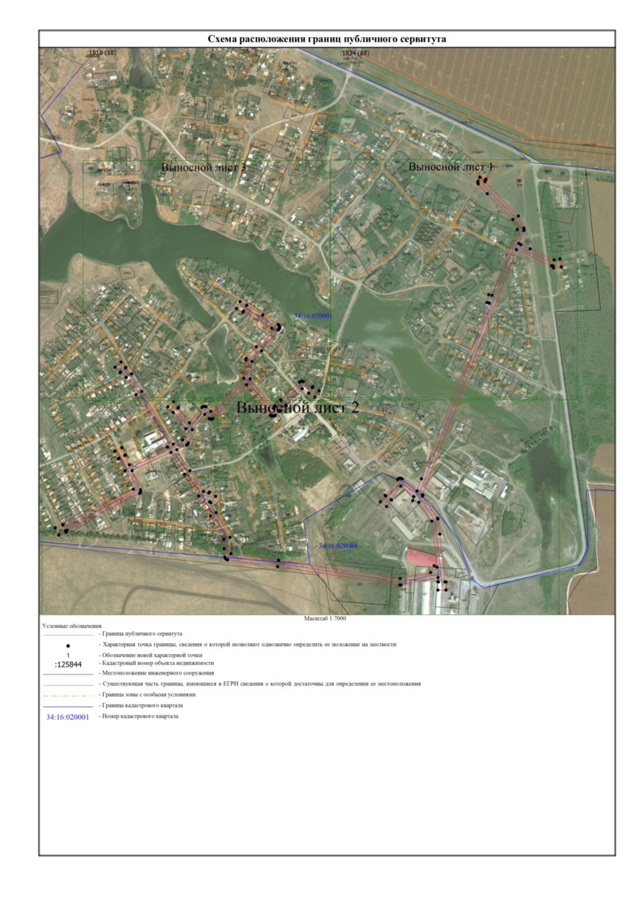
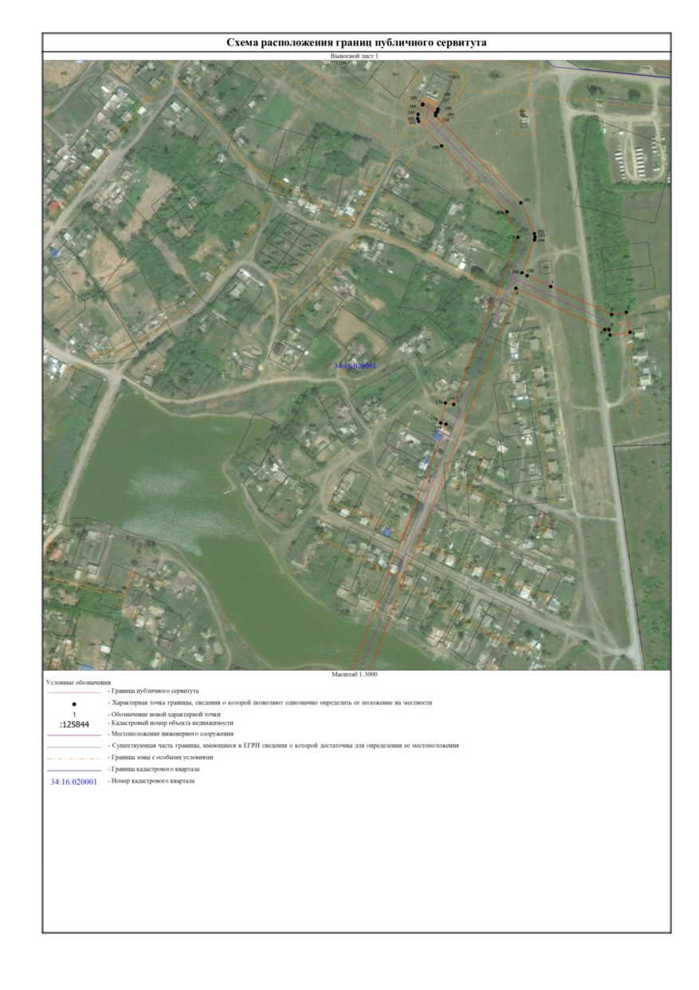

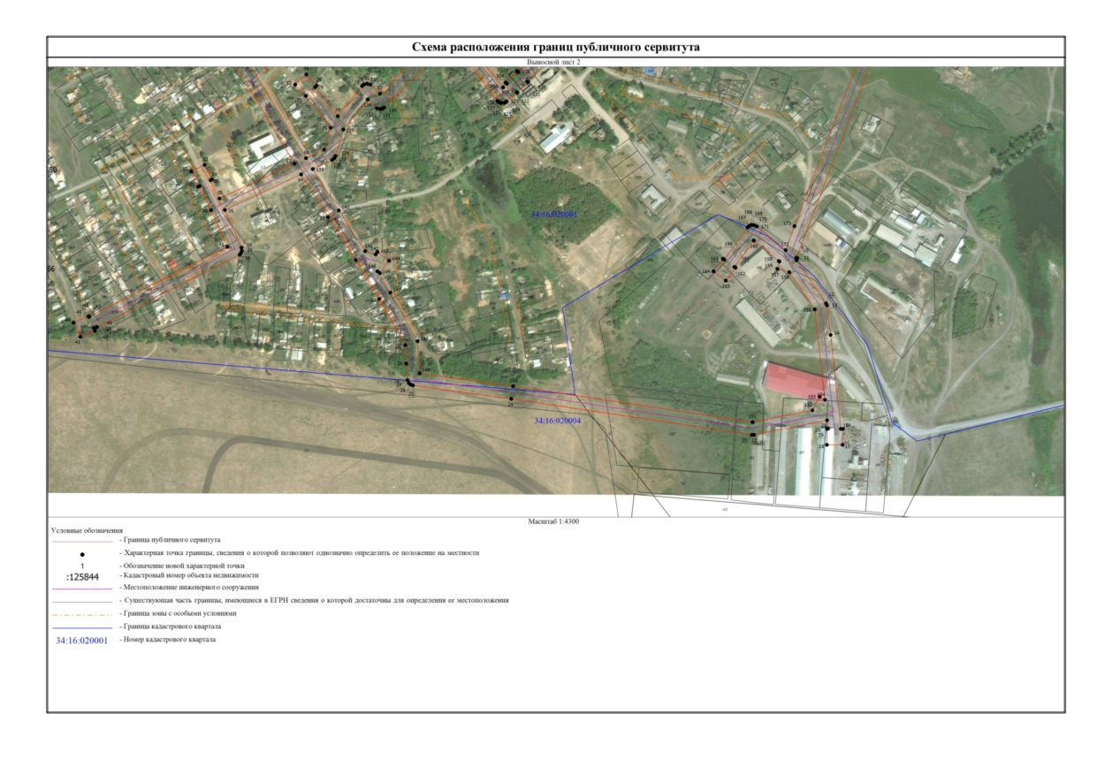

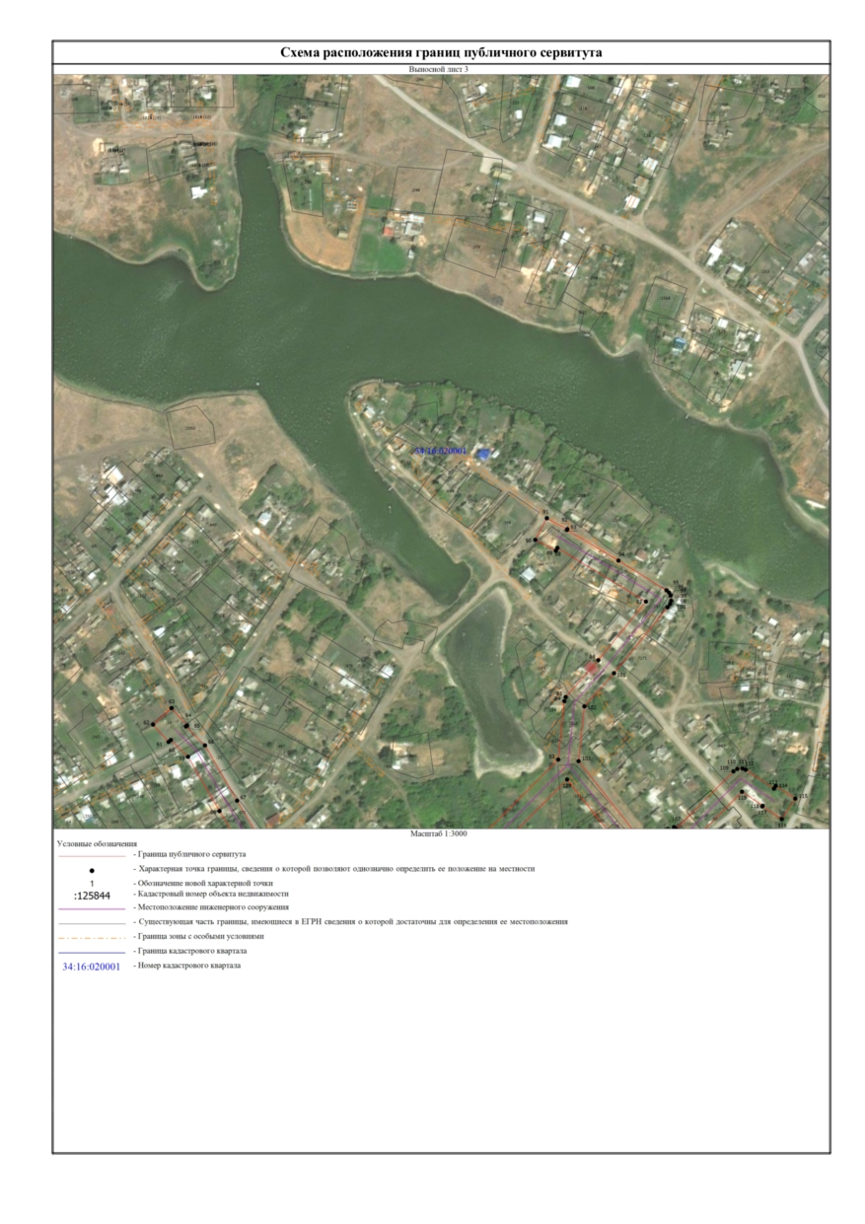

Текстовое описание местоположения границ
населенных пунктов, территориальных зон, особо охраняемых природных территорий, зон с особыми условиями использования территорий
Прохождение границы |  |  | Описание прохождения границы
от точки |  | до точки
1 |  | 2 |  | 3
1 |  | 2 | -
2 |  | 3 | -
3 |  | 4 | -
4 |  | 5 | -
5 |  | 6 | -
6 |  | 7 | -
7 |  | 8 | -
8 |  | 9 | -
9 |  | 10 | -
10 |  | 11 | -
11 |  | 12 | -
12 |  | 13 | -
13 |  | 14 | -
14 |  | 15 | -
15 |  | 16 | -
16 |  | 17 | -
17 |  | 18 | -
18 |  | 19 | -
19 |  | 20 | -
20 |  | 21 | -
21 |  | 22 | -
22 |  | 23 | -
23 |  | 24 | -
24 |  | 25 | -
25 |  | 26 | -
26 |  | 27 | -
27 |  | 28 | -
28 |  | 29 | -
29 |  | 30 | -
30 |  | 31 | -
31 |  | 32 | -
32 |  | 33 | -
33 |  | 34 | -
34 |  | 35 | -
35 |  | 36 | -
36 |  | 37 | -

Текстовое описание местоположения границ
населенных пунктов, территориальных зон, особо охраняемых природных территорий, зон с особыми условиями использования территорий
Прохождение границы |  |  | Описание прохождения границы
от точки |  | до точки
1 |  | 2 |  | 3
37 |  | 38 | -
38 |  | 39 | -
39 |  | 40 | -
40 |  | 41 | -
41 |  | 42 | -
42 |  | 43 | -
43 |  | 44 | -
44 |  | 45 | -
45 |  | 46 | -
46 |  | 47 | -
47 |  | 48 | -
48 |  | 49 | -
49 |  | 50 | -
50 |  | 51 | -
51 |  | 52 | -
52 |  | 53 | -
53 |  | 54 | -
54 |  | 55 | -
55 |  | 56 | -
56 |  | 57 | -
57 |  | 58 | -
58 |  | 59 | -
59 |  | 60 | -
60 |  | 61 | -
61 |  | 62 | -
62 |  | 63 | -
63 |  | 64 | -
64 |  | 65 | -
65 |  | 66 | -
66 |  | 67 | -
67 |  | 68 | -
68 |  | 69 | -
69 |  | 70 | -
70 |  | 71 | -
71 |  | 72 | -
72 |  | 73 | -

Текстовое описание местоположения границ
населенных пунктов, территориальных зон, особо охраняемых природных территорий, зон с особыми условиями использования территорий
Прохождение границы |  |  | Описание прохождения границы
от точки |  | до точки
1 |  | 2 |  | 3
73 |  | 74 | -
74 |  | 75 | -
75 |  | 76 | -
76 |  | 77 | -
77 |  | 78 | -
78 |  | 79 | -
79 |  | 80 | -
80 |  | 81 | -
81 |  | 82 | -
82 |  | 83 | -
83 |  | 84 | -
84 |  | 85 | -
85 |  | 86 | -
86 |  | 87 | -
87 |  | 88 | -
88 |  | 89 | -
89 |  | 90 | -
90 |  | 91 | -
91 |  | 92 | -
92 |  | 93 | -
93 |  | 94 | -
94 |  | 95 | -
95 |  | 96 | -
96 |  | 97 | -
97 |  | 98 | -
98 |  | 99 | -
99 |  | 100 | -
100 |  | 101 | -
101 |  | 102 | -
102 |  | 103 | -
103 |  | 104 | -
104 |  | 105 | -
105 |  | 106 | -
106 |  | 107 | -
107 |  | 108 | -
108 |  | 109 | -

Текстовое описание местоположения границ
населенных пунктов, территориальных зон, особо охраняемых природных территорий, зон с особыми условиями использования территорий
Прохождение границы |  |  | Описание прохождения границы
от точки |  | до точки
1 |  | 2 |  | 3
109 |  | 110 | -
110 |  | 111 | -
111 |  | 112 | -
112 |  | 113 | -
113 |  | 114 | -
114 |  | 115 | -
115 |  | 116 | -
116 |  | 117 | -
117 |  | 118 | -
118 |  | 119 | -
119 |  | 120 | -
120 |  | 121 | -
121 |  | 122 | -
122 |  | 123 | -
123 |  | 124 | -
124 |  | 125 | -
125 |  | 126 | -
126 |  | 127 | -
127 |  | 128 | -
128 |  | 129 | -
129 |  | 130 | -
130 |  | 131 | -
131 |  | 132 | -
132 |  | 133 | -
133 |  | 134 | -
134 |  | 135 | -
135 |  | 136 | -
136 |  | 137 | -
137 |  | 138 | -
138 |  | 139 | -
139 |  | 140 | -
140 |  | 141 | -
141 |  | 142 | -
142 |  | 143 | -
143 |  | 144 | -
144 |  | 145 | -

Текстовое описание местоположения границ
населенных пунктов, территориальных зон, особо охраняемых природных территорий, зон с особыми условиями использования территорий
Прохождение границы |  |  | Описание прохождения границы
от точки |  | до точки
1 |  | 2 |  | 3
145 |  | 146 | -
146 |  | 147 | -
147 |  | 148 | -
148 |  | 149 | -
149 |  | 150 | -
150 |  | 151 | -
151 |  | 152 | -
152 |  | 153 | -
153 |  | 154 | -
154 |  | 155 | -
155 |  | 156 | -
156 |  | 157 | -
157 |  | 158 | -
158 |  | 159 | -
159 |  | 160 | -
160 |  | 161 | -
161 |  | 162 | -
162 |  | 163 | -
163 |  | 164 | -
164 |  | 165 | -
165 |  | 166 | -
166 |  | 167 | -
167 |  | 168 | -
168 |  | 169 | -
169 |  | 170 | -
170 |  | 171 | -
171 |  | 172 | -
172 |  | 173 | -
173 |  | 174 | -
174 |  | 175 | -
175 |  | 176 | -
176 |  | 177 | -
177 |  | 178 | -
178 |  | 179 | -
179 |  | 180 | -
180 |  | 181 | -

Текстовое описание местоположения границ
населенных пунктов, территориальных зон, особо охраняемых природных территорий, зон с особыми условиями использования территорий
Прохождение границы |  |  | Описание прохождения границы
от точки |  | до точки
1 |  | 2 |  | 3
181 |  | 182 | -
182 |  | 183 | -
183 |  | 184 | -
184 |  | 185 | -
185 |  | 186 | -
186 |  | 187 | -
187 |  | 188 | -
188 |  | 189 | -
189 |  | 190 | -
190 |  | 191 | -
191 |  | 192 | -
192 |  | 193 | -
193 |  | 194 | -
194 |  | 195 | -
195 |  | 196 | -
196 |  | 1 | -

